Федеральное агентство по образованию Российской Федерации
Новгородский государственный университет имени Ярослава Мудрого
Кафедра Кафедра информационных технологий и систем

Средства System V IPC. Организация работы с разделяемой памятью. Понятие потоков в UNIX.
Отчет по лабораторной работе #3

Выполнил
студент гр. 8091
Васильев Иван Владимирович
«_» _____ 2020 г.

Принял
Владислав Валерьевич Ананьев
«__»_____ 2020 г.

Великий Новгород
2020

Задание по разделяемой памяти
Написать две программы на C или C++.

- Первая программа должна сформировать массив из 20 случайных чисел. Для массива должна быть выделена область в разделяемой памяти. Затем эта программа должна запустить вторую программу и передать ей ключ для доступа к общей области памяти в качестве параметра командной строки.
- Вторая программа должна прочитать из общего массива все числа и вывести их на экран.
Затем она должна отсортировать их по возрастанию и вывести результат сортировки на экран.

Код первой программы(sender.c):
#include <stdio.h>
#include <sys/shm.h>
#include <stdlib.h>
#include <time.h>

int main()
{
int memId;
const size_t memSize=200;
srand(time(NULL));

if((memId=shmget(IPC_PRIVATE, memSize, 0600|IPC_CREAT|IPC_EXCL))<=0){
printf("error shmget\n");
return -1;
}
printf("shmid=%i\n",memId);
int *mem=(int*)shmat(memId,0,0);
if(NULL==mem){
printf("error shmat()\n");
return -2;
}
for(int i=0;i<20;i++)
{
mem[i]=rand()%100;
}
char callbuf[1024];
sprintf(callbuf,"./receiver %i",memId);
system(callbuf);

return 0;
}

Код второй программы(receiver.c):
#include <stdio.h>
#include <sys/shm.h>
#include <stdlib.h>

int comp(const int *i,const int *j);

int main(int argv, char *argc[])
{
if(argv<=1){
printf("not enough params\n");
return -1;
}
char *paramStr=argc[1];
int memId=atoi(paramStr);

if(memId==0)
{
printf("incorrect parameter string:%s\n",paramStr);
return -2;
}
printf("receiving the memory data: shmid = %i\n", memId);

int *mem=(int *)shmat(memId,0,0);
if(NULL==mem)
{
printf("error with shmat\n");
return -3;
}

printf("original array: \n");
for (int i=0;i<20;i++) printf(" %i ",mem[i]);
printf("\n");
printf("Sorted array: \n");
qsort(mem,20,sizeof(int),(int(*)(const void *,const void *))comp);
for(int i = 0;i<20;i++) printf(" %i ",mem[i]);
printf("\n");
return 0;
}

int comp(const int *i,const int *j)
{
return *i-*j;
}

Результат работы программ:
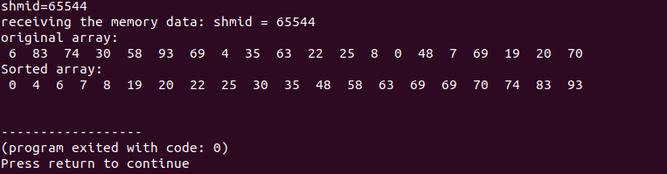

Задание по потокам
Написать многопоточную программу. Основной поток (который начинается в функции main) должен породить два новых потока, дождаться их завершения и закончить работу. Первый из новых потоков должен вывести на экран "Hello Threads (1)", "Hello Threads (2)" и т.д., всего 10 раз. Второй поток должен выводить в цикле строки "This is iteration 1", "This is iteration 2", ... "This is iteration 12".
Каждый из порожденных потоков после вывода каждой строки должен делать системный вызов sleep() с параметром 1 для первого потока и параметром 2 для второго потока (чтобы можно было успевать наблюдать переключение между потоками).

Код программы:
#include <stdio.h>
#include <stdlib.h>
#include <pthread.h>
#include <unistd.h>
struct data
{
const char *text;
int count;
int time;
};

void *print_message_function(void *data_input)
{
struct data *input = (struct data *)data_input;
for (int i = 1; i <= input->count; i++)
{
printf(input->text, i);
sleep(input->time);
}
return (void *)(0);
}
int main()
{
pthread_t thread1, thread2;
struct data data1 = {"Hello Threads (%i)\n", 10, 1};
struct data data2 = {"This is iteration %i\n", 12, 2};
int res1 = pthread_create(&thread1, NULL, print_message_function, (void *)&data1);
int res2 = pthread_create(&thread2, NULL, print_message_function, (void *)&data2);
int iret1, iret2;
pthread_join(thread1, (void **)&iret1);
pthread_join(thread2, (void **)&iret2);
printf("Thread 1 returns: %d\n", iret1);
printf("Thread 2 returns: %d\n", iret2);
return 0;
}
Результат работы программы:
